在线考试系统概要设计文档

学号： 2017013081

作者： 唐一钦

专业班级： 2017软件工程

指导老师： 邹向华

- 目录
1. 引言 3
编写目的 3
背景 3
定义 3
参考资料 3
2. 设计概述 4
限制和约束 4
3. 系统逻辑设计 4
系统组织设计 4
系统结构设计 5
3.1.1 系统特性结构图 5
4. 模块流程图 5
4.1.1 用户注册（user-zc）模块 5
4.1.2 用户登录（login）模块 6
4.1.3 在线考试（onlineexam）模块 6
4.1.4 题库管理（question-gl）模块 7
4.1.5 试卷管理（paper-gl）模块 7
4.1.6 公告管理（notice-gl）模块 7
4.1.7 用户管理管理（user-gl）模块 8
4.1.8 成绩查询（mark-cx）模块 8
4.1.9 修改密码（pwd-xg）模块 9
5. 数据库设计 9
5.1.1 用户注册（user-zc）模块 9
5.1.2 用户登录（login）模块 9
5.1.3 在线考试（onlineexam）模块 10
5.1.4 题库管理（question-gl）模块 10
5.1.5 试卷管理（paper-gl）模块 11
5.1.6 公告管理（notice-gl）模块 11
5.1.7 成绩查询（mark-cx）模块 12
5.1.8 修改密码（pwd-xg）模块 12
6. 人机界面总体设计 13

引言

编写目的
说明在线考试系统的各部分功能和结构，用于系统开发和便于技术人员以后的查询和维护工作以及用户使用。在以后的软件测试以及软件维护阶段也可以参考此说明书，以便于了解在概要设计过程中完成的各模块设计结构，或在修改时找出在本极端设计的不足或错误。

背景
系统名称：在线考试系统
项目提出者： Gemini
项目开发者： Gemini
项目管理者： Gemini
最终用户：学生、管理员

定义
Access：数据库管理系统
开发工具：Visual Studio2008
运行环境：Windows 7/XP
软件开发语言：C#

参考资料
1、张海籓，牟永敏编.软件工程导论（第6版）[M].北京：清华大学出版社，2013（2014.4重印）
2、郑文成，沈蕴梅，虞勤主编.Visual C#.NET程序设计与应用开发（第2版）北京：清华大学出版社，2014
3、张正礼，陈文臣，何昀封编.ASP.NET 3.5简明教程（C#2008篇）北京：清华大学出版社，2010.3（2013.7重印）
4、陈志泊主编.数据库原理及应用教程（第二版）.北京：人民邮电出版社，2008.3（2014.1重印）

设计概述

限制和约束
- 用户注册模块输入必须照数据库定义的数据类型输入，且非空项不可为空。
- 用户登录模块输入必须不可为空。
- 在线考试模块仅限已注册用户使用。
- 题库管理模块仅限管理员使用，普通用户没有权限使用。
- 试卷管理模块仅限管理员使用。
- 公告管理模块仅限管理员使用。
- 用户管理管理模块仅限管理员使用。
- 成绩查询模块，用户需要先登录或知道其他人的用户名和密码。
- 修改密码模块面向所有已注册用户，未注册用户无法使用。

系统逻辑设计

系统组织设计

子系统编号 | 英文名称 | 中文名称 | 业务职能
1 | user-zc | 用户注册 | 完成用户的注册功能
2 | login | 用户登录 | 完成用户的登录功能
3 | onlineExam | 在线考试 | 完成在线考试系统的核心功能在线考试
4 | question-gl | 题库管理 | 实现对题库里的题目进行增加、查询、修改、删除的操作。是生成试卷的基础。
5 | paper-gl | 试卷管理 | 对试卷的增加、查询、修改、删除的操作
6 | notice-gl | 公告管理 | 对公告的添加、修改、删除和查询。
7 | user-gl | 用户管理管理 | 用于管理用户信息
8 | mark-cx | 成绩查询 | 用于查询成绩
9 | pwd-xg | 修改密码 | 用于用户修改密码

系统结构设计

系统特性结构图
系统特性结构图
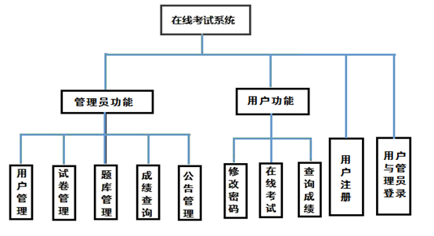

模块流程图

用户注册（user-zc）模块

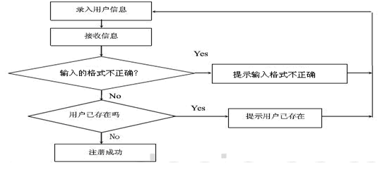

用户登录（login）模块
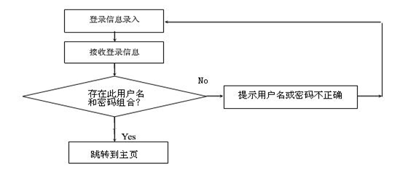

在线考试（onlineexam）模块
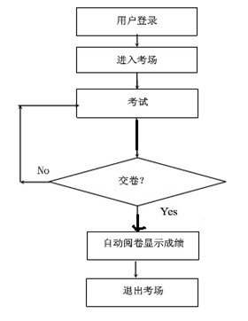

题库管理（question-gl）模块
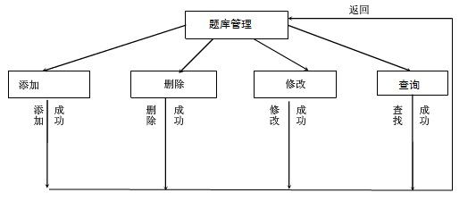

试卷管理（paper-gl）模块

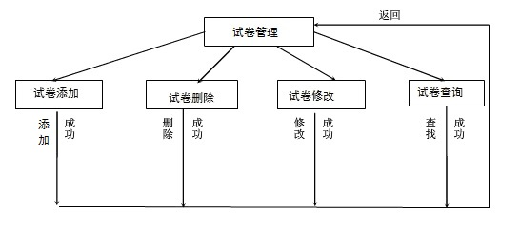

公告管理（notice-gl）模块

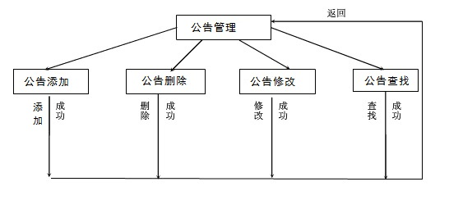

用户管理管理（user-gl）模块
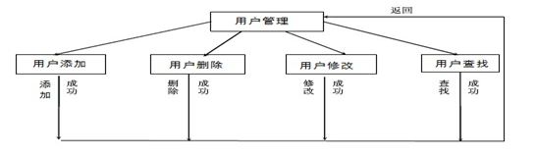

成绩查询（mark-cx）模块
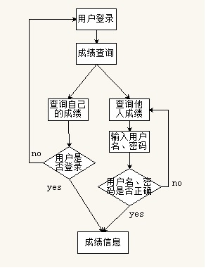

修改密码（pwd-xg）模块
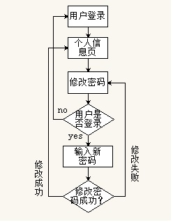

数据库设计

用户注册（user-zc）模块
表5-1用户表
列名 | 数据类型 | 是否主键 | 是否为空 | 备注
uid | 自动编号 | 是 | 否 | 用户编号
username | 文本（50） |  | 否 | 用户名
pwd | 文本（50） |  | 否 | 密码
birthday | 时间/日期 |  | 否 | 出生日期
sex | 文本（5） |  | 否 | 性别
addr | 文本（255） |  |  | 地址
power | 整型 |  | 否 | 权限
phone | 文本（11） |  |  | 手机号码
hpic | 文本（100） |  |  | 头像

用户登录（login）模块
表5-2用户表
列名 | 数据类型 | 是否主键 | 是否为空 | 备注
uid | 自动编号 | 是 | 否 | 用户编号
username | 文本（50） |  | 否 | 用户名
pwd | 文本（50） |  | 否 | 密码
power | 整型 |  | 否 | 权限

在线考试（onlineexam）模块
1、试卷表（paper）
列名 | 数据类型 | 是否主键 | 是否为空 | 备注
pid | 自动编号 | 是 | 否 | 试卷编号
pname | 文本（50） |  | 否 | 试卷名称
2、试卷详细表（paperdetail）
列名 | 数据类型 | 是否主键 | 是否为空 | 备注
pdid | 自动编号 | 是 | 否 | 编号
pid | 长整型 |  | 否 | 试卷编号
num | 长整型 |  | 否 | 题号
content | 文本（255） |  | 否 | 题目内容
typeA | 文本（255） |  | 否 | 选项A
typeB | 文本（255） |  | 否 | 选项B
typeC | 文本（255） |  |  | 选项C
typeD | 文本（255） |  |  | 选项D
right | 文本（5） |  | 否 | 正确答案
type | 文本（5） |  | 否 | 题目类型
value | 整型 |  | 否 | 分值
3、答题表（answer）
列名 | 数据类型 | 是否主键 | 是否为空 | 备注
aid | 自动编号 | 是 | 否 | 编号
uid | 长整型 |  | 否 | 用户编号
pdid | 长整型 |  | 否 | 试卷详细编号
value | 整型 |  | 否 | 分值
checked | 文本（5） |  |  | 选择的答案
4、成绩表（score）
列名 | 数据类型 | 是否主键 | 是否为空 | 备注
sid | 自动编号 | 是 | 否 | 编号
uid | 长整型 |  | 否 | 用户编号
pid | 长整型 |  | 否 | 试卷编号
mark | 整型 |  | 否 | 成绩

题库管理（question-gl）模块
1、单选题（scq）
列名 | 数据类型 | 是否主键 | 是否为空 | 备注
tid | 自动编号 | 是 | 否 | 题目编号
content | 文本（255） |  | 否 | 题目内容
typeA | 文本（255） |  | 否 | 选项A
typeB | 文本（255） |  | 否 | 选项B
typeC | 文本（255） |  | 否 | 选项C
typeD | 文本（255） |  | 否 | 选项D
right | 文本（5） |  | 否 | 正确答案
2、多选题（mcq）
列名 | 数据类型 | 是否主键 | 是否为空 | 备注
tid | 自动编号 | 是 | 否 | 题目编号
content | 文本（255） |  | 否 | 题目内容
typeA | 文本（255） |  | 否 | 选项A
typeB | 文本（255） |  | 否 | 选项B
typeC | 文本（255） |  | 否 | 选项C
typeD | 文本（255） |  | 否 | 选项D
right | 文本（5） |  | 否 | 正确答案
3、判断题（tfq）
列名 | 数据类型 | 是否主键 | 是否为空 | 备注
tid | 自动编号 | 是 | 否 | 题目编号
content | 文本（255） |  | 否 | 题目内容
typeA | 文本（255） |  | 否 | 选项A
typeB | 文本（255） |  | 否 | 选项B
right | 文本（5） |  | 否 | 正确答案

试卷管理（paper-gl）模块
1、试卷详细表（paperdetail）
列名 | 数据类型 | 是否主键 | 是否为空 | 备注
pdid | 自动编号 | 是 | 否 | 编号
pid | 长整型 |  | 否 | 试卷编号
num | 长整型 |  | 否 | 题号
content | 文本（255） |  | 否 | 题目内容
typeA | 文本（255） |  | 否 | 选项A
typeB | 文本（255） |  | 否 | 选项B
typeC | 文本（255） |  |  | 选项C
typeD | 文本（255） |  |  | 选项D
right | 文本（5） |  | 否 | 正确答案
type | 文本（5） |  | 否 | 题目类型
value | 整型 |  | 否 | 分值
2、试卷表（paper）
列名 | 数据类型 | 是否主键 | 是否为空 | 备注
pid | 自动编号 | 是 | 否 | 试卷编号
pname | 文本（50） |  | 否 | 试卷名称

公告管理（notice-gl）模块
1、公告表（notice）
列名 | 数据类型 | 是否主键 | 是否为空 | 备注
nid | 自动编号 | 是 | 否 | 公告编号
uid | 长整型 |  | 否 | 用户编号
title | 文本（100） |  | 否 | 标题
content | 备注 |  | 否 | 内容
time | 常规时间 |  |  | 发布时间
2、用户表（userinfo）
列名 | 数据类型 | 是否主键 | 是否为空 | 备注
uid | 自动编号 | 是 | 否 | 用户编号
username | 文本（50） |  | 否 | 用户名
pwd | 文本（50） |  | 否 | 密码
birthday | 时间/日期 |  | 否 | 出生日期
sex | 文本（5） |  | 否 | 性别
addr | 文本（255） |  |  | 地址
power | 整型 |  | 否 | 权限
phone | 文本（11） |  |  | 手机号码
hpic | 文本（100） |  |  | 头像

成绩查询（mark-cx）模块
1、用户表（userinfo）
列名 | 数据类型 | 是否主键 | 是否为空 | 备注
uid | 自动编号 | 是 | 否 | 用户编号
username | 文本（50） |  | 否 | 用户名
pwd | 文本（50） |  | 否 | 密码
birthday | 时间/日期 |  | 否 | 出生日期
sex | 文本（5） |  | 否 | 性别
addr | 文本（255） |  |  | 地址
power | 整型 |  | 否 | 权限
phone | 文本（11） |  |  | 手机号码
hpic | 文本（100） |  |  | 头像
2、成绩表（score）
列名 | 数据类型 | 是否主键 | 是否为空 | 备注
sid | 自动编号 | 是 | 否 | 编号
uid | 长整型 |  | 否 | 用户编号
pid | 长整型 |  | 否 | 试卷编号
mark | 整型 |  | 否 | 成绩

修改密码（pwd-xg）模块
1.用户表（userinfo）
列名 | 数据类型 | 是否主键 | 是否为空 | 备注
uid | 自动编号 | 是 | 否 | 用户编号
username | 文本（50） |  | 否 | 用户名
pwd | 文本（50） |  | 否 | 密码
birthday | 时间/日期 |  | 否 | 出生日期
sex | 文本（5） |  | 否 | 性别
addr | 文本（255） |  |  | 地址
power | 整型 |  | 否 | 权限
phone | 文本（11） |  |  | 手机号码
hpic | 文本（100） |  |  | 头像

人机界面总体设计
用户注册
注册

头像

用户名：
密码：
出生日期：
性别：
地址：
手机号码：

用户登录
登录

用户名：

密码：

在线考试
选择所需试卷
- XXXXX
- XXXXX
- XXXXX
- XXXXX
- ……

单项题

多选题


判断题

提交

题库管理
- 单选题管理
- 多选题管理
- 判断题管理

- XXXXX 增 删 改 查
- XXXXX 增 删 改 查
- XXXXX 增 删 改 查
- XXXXX 增 删 改 查
- XXXXX 增 删 改 查

试卷管理

单项题 增 删 改 查

多选题 增 删 改 查

判断题 增 删 改 查

公告管理

公告管理

- XXXXX 增 删 改 查
- XXXXX 增 删 改 查
- XXXXX 增 删 改 查
- XXXXX 增 删 改 查
- XXXXX 增 删 改 查

用户管理

用户管理

- XXXXX 增 删 改 查
- XXXXX 增 删 改 查
- XXXXX 增 删 改 查
- XXXXX 增 删 改 查
- XXXXX 增 删 改 查

成绩查询

用户名：
密码：

成绩信息：

修改密码：

个人信息页

个人信息：

密码：

修改密码

